Информация об отеле 2022

Название отеля | Onkel Resort Beldibi
Год открытия | 2010
Реставрация | 2014
Площадь | 8000 м2
Адрес | Göynük Mah. Başkomutan Atatürk cad.no: 171 Beldibi /Antalya
Телефон | +90 242 824 9292
Факс | +90 242 824 9229
Веб сайт | www.onkelresort.com
E mail | İnfo@onkelresort.com
Генеральный менеджер | gm@onkelresort.com
Бронирование и продажи | fom@onkelresort.com

Расположение отеля

Анталья аэропорт | 45 км
Анталья центр | 32 км
Белдиби центр | 300 м
Кемер центр | 13 км
Автобусная остановка | Напротив главного входа в отель
Pасположение к морю | Первая линия

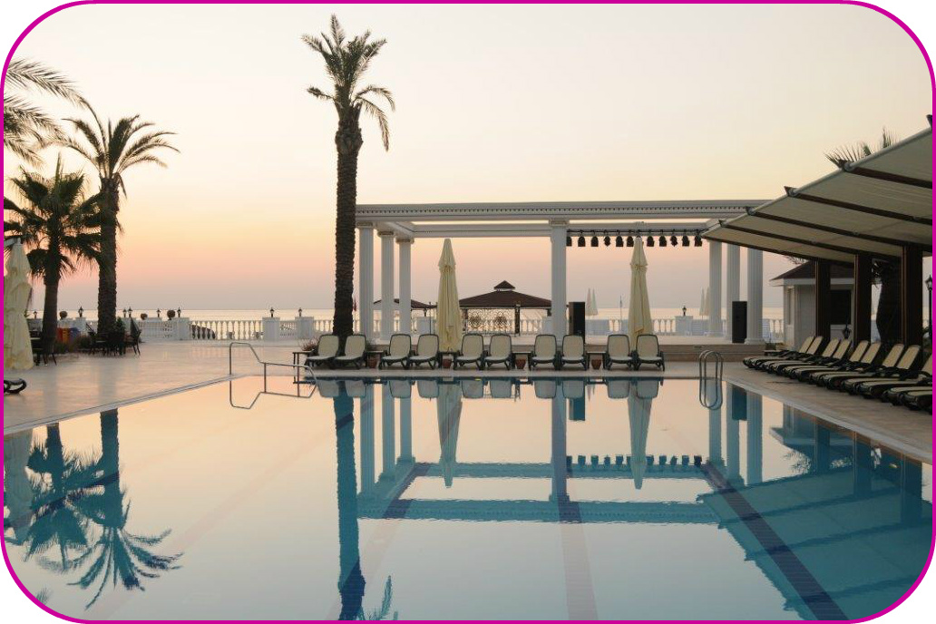
Комнаты

Количество этажей | 4
Лифт | 3
Количество комнат | 137
Количество кроватей | 288
Suit номера | 6
Комнаты для инвалидов | 2

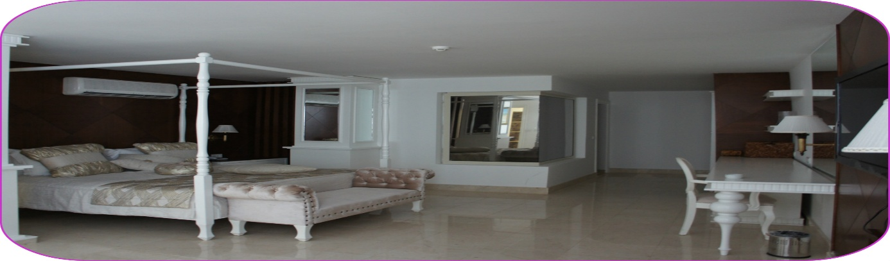

Особенности номеров

Кабельное телевидение | Кондиционер | 220 VOLT | Душ | Фен | Телефон
Мини бар | Балкон | Обслуживание  номеров | Сейф |  | Керамическое  Покрытие
Бесплатный WI-FI
Мини бар : Aлкогольные и безалкогольные напитки при заселении , водa и содa доставляются каждый день

Басейны

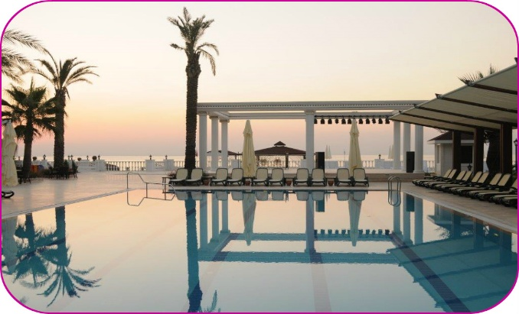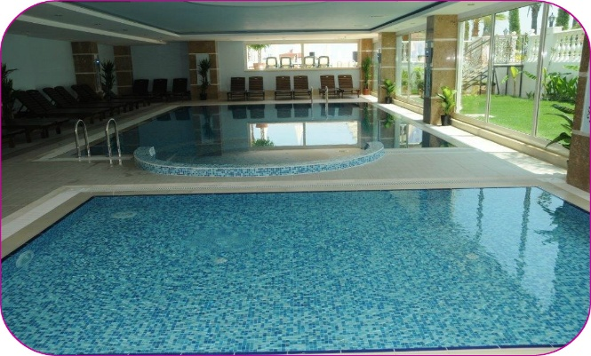

Бассейны | M2 | Подогрев | Глубина (CM)
Открытый бассейн | 175 |  | 165
Крытый бассейн | 55 | x | 140
Детский бассейн ( открытый) | 14 |  | 40
Детский бассейн ( крытый ) | 14 | x | 40
Пляж
Пляж | 65 м. территория пляжа, песок и галька
пирс | Частный причал и принятия солнечных ванн
Бунгало - шатер | Платный сервис

ПОЛЕ ДЕЯТЕЛЬНОСТИ

 | Платно | Бесплатно
шезлонги, зонты |  | X
Обслуживание номеров (24 часа) | X
Фитнес центр (08:00-20:00) |  | X
Хамам |  | X
Сауна |  | X
Массаж | X
Центр красоты | X
Парикмахер | X
Спа -процедуры | X
Wi-Fi ( в отеле и на пляже ) / Полотенца | X
Обмен валют | X
Кровать и стул для кормления детей |  | X
Служба багажа |  | X
Пляжные полотенца | X
Магазины |  | x
Фотограф |  | X
Конферанц - зал ( 120 человек ) |  | X
Настольный теннис, аэробика, дартс |  | X
Телефон и факс | X
Парковка |  | X
Прачечная и химчистка | X
Врач | Х
Анимация |  | X
Водный спорт | X
Детская коляска |  | X
Открытая детская площадка |  | X

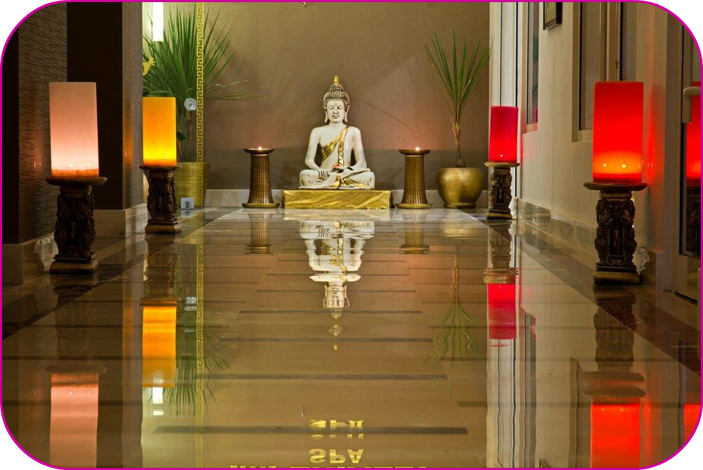

Еда и напитки

В нашем ресторане вся еда и напитки первой категории,первого класса

Время работы ресторанов

Кухня |  | Время
Главный ресторан | Шведский стол
Завтрак | Главный ресторан | 07:00 09:30
Поздний завтрак | Главный ресторан | 09:30 10:00
Полудник | Главный ресторан | 12:30 14:00
Гёзлеме |  | 10:30 12:30
Закусочная ( буфет) | А-ля карте сервис | 14:00 16:00
Сендвич буфет и сладости | Кондитерская | 17:00 18:00
Мороженое | Бар на пляже | 15:00 16:00
Сендвич и сладости | Lobby бар | 10:00 23:00
Ужин | Шведский стол | 19:00 21:00
Ливанская кухня  Итальянская кухня | А-ля карте ресторан | 19:00 21:00  19:00 21:00
Поздний ужин | Суп и бёрек | 23:00 00:00

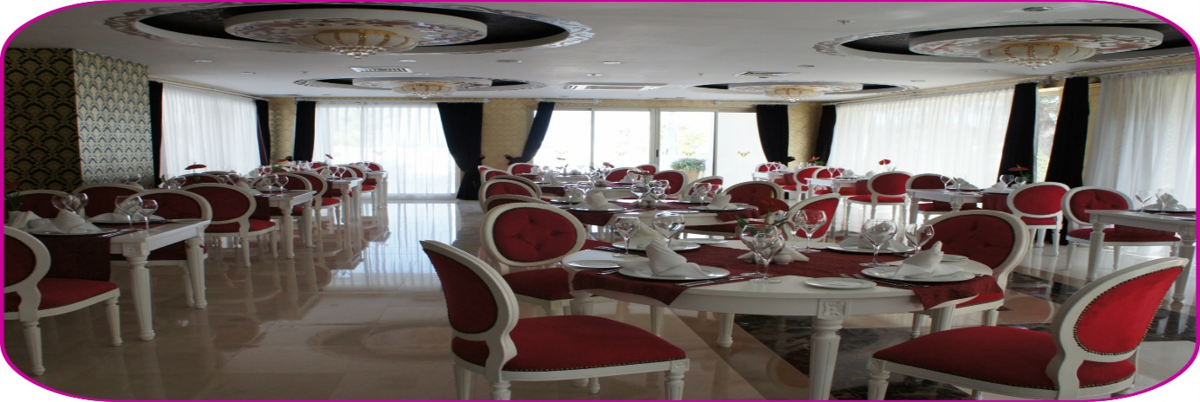

Время работы баров

лобби-бар | 10:00 23:00 бесплатно
Pool bar | 10:00 23:00 бесплатно
.

